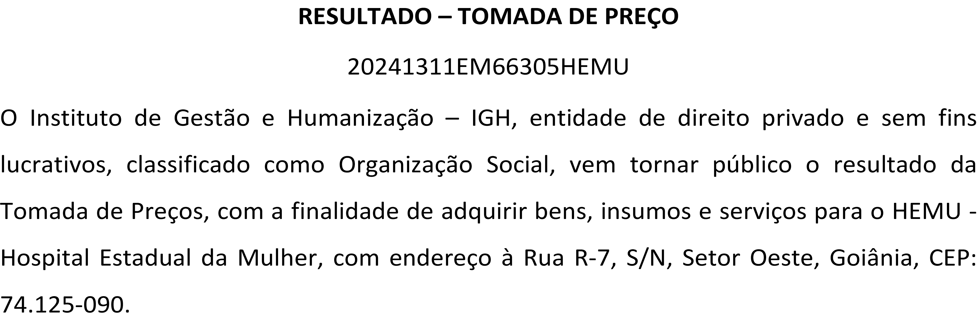
Bionexo do Brasil Ltda
Relatório emitido em 13/11/2024 13:48

Comprador

IGH - HEMU - Hospital Estadual da Mulher (11.858.570/0002-14)
AV. PERIMETRAL, ESQUINA C/ RUA R7, SN - SETOR COIMBRA - GOIÂNIA, GO CEP: 74.530-020

Relação de Itens (Confirmação)

Pedido de Cotação : 369703297
COTAÇÃO Nº 66305 - MEDICAMENTOS - HEMU NOV/2024

Frete Próprio

Observações: -*PAGAMENTO: Somente a prazo e por meio de depósito em conta PJ do fornecedor. *FRETE: Só serão aceitas propostas com frete CIF e para entrega no endereço: RUA R7 C/ AV PERIMETRAL, SETOR COIMBRA, Goiânia/GO CEP: 74.530- 020, dia e horário especificado. *CERTIDÕES: As Certidões Municipal, Estadual de Goiás, Federal, FGTS e Trabalhista devem estar regulares desde a data da emissão da proposta até a data do pagamento. *REGULAMENTO: O processo de compras obedecerá ao Regulamento de Compras do IGH, prevalecendo este em relação a estes termos em caso de divergência.

Tipo de Cotação: Cotação Emergencial Fornecedor :
Todas
Todos os Fornecedores
Data de Confirmação :

 | Fornecedor | Faturamento Mínimo | Prazo de Entrega | Validade da Proposta | Condições de Pagamento | Frete | Observações
1 | FARMATER MEDICAMENTOS LTDA  BELO HORIZONTE - MG  Daniel Hiago - null vendas4@farmater.com.br Mais informações | R$ 950,0000 | 5 dias após confirmação | 16/11/2024 | 30/42/54 ddl | CIF | null
2 | Injemed Medicamentos Especiais Ltda  BELO HORIZONTE - MG  Thais Soares - null hospitalar@injemed.com Mais informações | R$ 300,0000 | 12 dias após confirmação | 15/11/2024 | 30 ddl | CIF | null
3 | Octa Lab Farmacia de Manipulacao Eireli - Epp  SANTO ANDRÉ - SP  BRUNO OLIVEIRA DE MORAES - (11) 4469-1818  vendas6@octalab.com.br  Mais informações | R$ 300,0000 | 5 dias após confirmação | 15/11/2024 | 30/60 ddl | CIF | null
4 | Verbenna Farmácia de Manipulação Ltda  SÃO PAULO - SP  Marcia Cristina Pereira Santos - (11) 5904-8304  marcia@verbenna.com.br  Mais informações | R$ 300,0000 | 10 dias após confirmação | 07/12/2024 | 30 ddl | CIF | null

Produto Código Programação
Fabricante Embalagem Fornecedor Comentário Justificativa Preço Preço Rent(%) Quantidade Valor

Usuário

de Entrega
Unitário Fábrica
Total

SULFATO DE ZINCO 10MG/ML

17,60 MG/ML SOL FR PLAS

FARMATER
;- Farmacia ABS não
atende o prazo R$ R$
Danielly Evelyn
R$ Pereira Da

6 SOL ORAL FR 37867 - UNIZINCO, MYRALIS
20ML- MANIPULADO
- FRASCO
AMB X 100 ML + COP
MEDICAMENTOS
LTDA
null
de entrega por 34,0400
se tratar de
uma cotação emergencial.
0,0000 28 Frasco
953,1200
Cruz

13/11/2024
13:43

Total Parcial:
28.0 R$
953,1200

Total de Itens da Cotação: 7 Total de Itens Impressos: 1

Produto Código Programação
Fabricante Embalagem Fornecedor Comentário Justificativa Preço Preço Rent(%) Quantidade Valor

Usuário

de Entrega
Unitário Fábrica
Total

2 CITRATO DE 59204 | - CAFEINA CITRATO | CAFEINA | Injemed | CAFEINA | ;- VERBENNA | R$ | R$ | 500 Ampola | R$ Danielly
CAFEINA SOL | 10MG/ML - AMPOLA | CITRATO | Medicamentos | CITRATO | respondeu | 8,2000 | 0,0000 |  | 4.100,0000 Evelyn
INJ/ ORAL 20 | 1ML, INJEMED - | 10MG/ML - | Especiais Ltda | 20MG/ML-1ML | incorretamente |  |  |  | Pereira Da
MG/ML 1 ML | MANIPULADO | AMPOLA 1ML |  | AMPOLA -1ML | o item |  |  |  | Cruz
- |  | - CAFEINA |  | (MANIPULADO) | solicitado.
MANIPULADO |  | CITRATO |  | Atencao: |  |  |  |  | 13/11/2024
 |  | 10MG/ML - |  | Produto |  |  |  |  | 13:43
 |  | AMPOLA 1ML |  | MANIPULADO
 |  | - CAFEINA |  | de acordo com
 |  | CITRATO |  | a RDC 67/2007-
 |  | 10MG/ML - |  | 5.10, devido a
 |  | AMPOLA 1ML |  | falta, oscilacao
 |  | - INJEMED - |  | ou
 |  | MANIPULADO |  | descontinuidade
 |  |  |  | da especialidade
 |  |  |  | farmaceutica no

CITRATO DE CAFEINA SOL
3 ORAL

68179 -

Cafeina 20MG/ML - 30 ML , Injemed Medicamentos

Frasco

Injemed
dia da cotacao por portal eletronico. Onde a autorizacao de compra e de responsabilidade do Responsavel Tecnico ou Profissional da area com justificativa.

CITRATO DE CAFEINA SOL

;- Farmacia ABS não
atende o prazo R$ R$

20 Frasco R$

Danielly Evelyn Pereira Da

20MG/ML -
Especiais_Medicamentos Farmaceutico
Medicamentos
ORAL 20MG/ML de entrega por 24,0000
0,0000
480,0000
Cruz

30ML - MANIPULADO
Manipulados
Especiais Ltda
- 30ML -
MANIPULADO
se tratar de
uma cotação emergencial.
13/11/2024
13:43

FOSFATO TRI
FOSFATO TRICALCICO 12,9% SUSPENSAO FR 100ML - MANIPULADO
- Frasco - ORAL - INJEMED
CALCIO
12.9% |  | FOSFATO TRICALCICO
5 FR100ML | 38306 | - 12,9% SUSPENSAO FR
SOLUCAO |  | 100ML, INJEMED
ORAL -
FRASCO

Frasco

Injemed Medicamentos Especiais Ltda

FOSFATO TRICALCICO 12,9% SUSPENSAO FR 100ML - MANIPULADO - ORAL - 1 - INJEMED

- R$
24,2000

R$ 0,0000

10 Frasco R$
242,0000

Danielly Evelyn Pereira Da Cruz

13/11/2024
13:43

Total Parcial:
530.0 R$
4.822,0000

Total de Itens da Cotação: 7 Total de Itens Impressos: 3

Produto Código Programação
Fabricante Embalagem Fornecedor Comentário Justificativa Preço Preço Rent(%) Quantidade Valor

Usuário

de Entrega
Unitário Fábrica
Total

VITELINATO DE PRATA 10% SOL
7 OFTALMICA 100MG/ML
5ML - FRASCO

29204 -

VITELINATO DE PRATA 10% COLIRIO 5 ML ,
OCTALAB DO BRASIL 1
S/A
Octa Lab Farmacia de Manipulacao Eireli - Epp
VITELINATO DE
PRATA 10% Col - 5ML
R$ 31,6000
R$ 20 Frasco
R$ 632,0000
Danielly Evelyn Pereira Da Cruz

13/11/2024
13:43
20.0

Total Parcial:
0,0000
R$ 632,0000

Total de Itens da Cotação: 7 Total de Itens Impressos: 1

Produto Código Programação
Fabricante Embalagem Fornecedor Comentário Justificativa Preço Preço Rent(%) Quantidade Valor

Usuário

de Entrega
Unitário Fábrica
Total

CITRATO DE CAFEINA SOL
1 INJ
20MG/ML,
FR/A 3ML MANIPULADO

42456 - CITRATO DE CAFEINA,
verbenna
CITRATO DE CAFEINA - 20MG/ML
-3ML - . - CITRATO DE CAFEINA 20MG/ML
-3ML -
verbenna .

Verbenna Farmácia de Manipulação Ltda

null - R$ 3,0000

R$ 0,0000

200 Frasco/Ampola R$
600,0000

Danielly Evelyn Pereira Da Cruz

13/11/2024
13:43

FENILEFRINA 10% SOL.
4 OFTALMICA 100MG/ML
FR. 5ML - FRASCO

20992 - Fenilefrina 10% 10 ml,
Verbenna
FR

Verbenna Farmácia de Manipulação Ltda

null - R$ 9,5000

R$ 0,0000

10 Frasco R$
95,0000
Danielly Evelyn Pereira Da Cruz

13/11/2024
13:43

Total Parcial:
210.0 R$
695,0000

Total de Itens da Cotação: 7 Total de Itens Impressos: 2
788.0

Clique aqui para geração de relatório completo com quebra de página
Total Geral:
R$ 7.102,1200

